1. 实现需求
2. 使用idea搭建spring boot+mybatis+quartz应用项目，百度了解相关配置。
3. 通过quartz框架进行接口同步定时器管理，控制每天晚上1点运行。
4. 应用中定时任务程序逻辑要求，实现调用上一个练习任务的其他同事本地提供的人员查询接口，获取到人员信息静态数据。
5. 本地搭建mysql数据库环境，应用通过mybatis将接口获取到的人员信息数据插入mysql数据库中。
6. 应用将mysql数据库数据查出，并展示到web界面，界面可通过人员工号查询。
7. 功能实现
8. 创建数据库

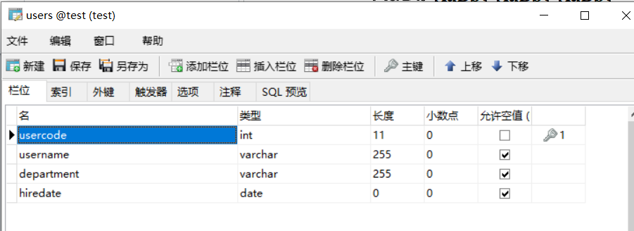

1. 连接数据库

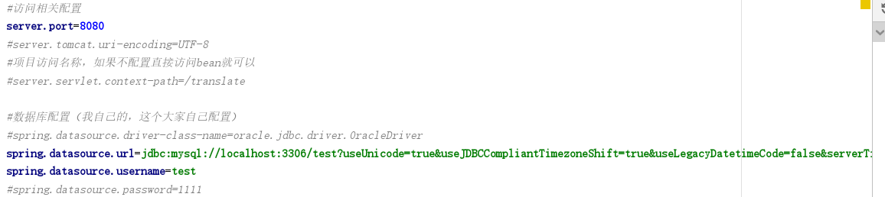

characterEncoding=utf8 告诉数据库此次连接传输UTF8数据，项目为UTF8 数据库为其他编码，在持久化时会把项目UTF8的数据转换为数据库存储的格式；从数据库取数据同理。项目和数据库都为UTF8的话，可以不写

数据库没密码，不写。

1. 创建（pojo--dao—service--control）

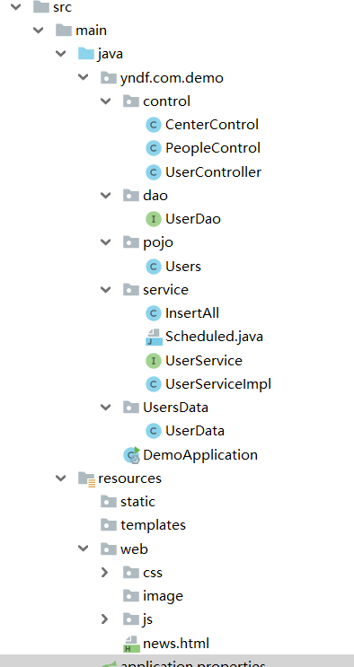

Pojo:实体类

Dao:sql语句及对应接口

Service：接口及实现类，inserAll类为定时添加静态数据到数据库

Control：CenterControl类为返回静态数据接口，在inserAll类中调用；PeopleControl类为前台查询实现类；UserControl类为测试类，测试数据库添加和显示所有。

1. 运行界面

